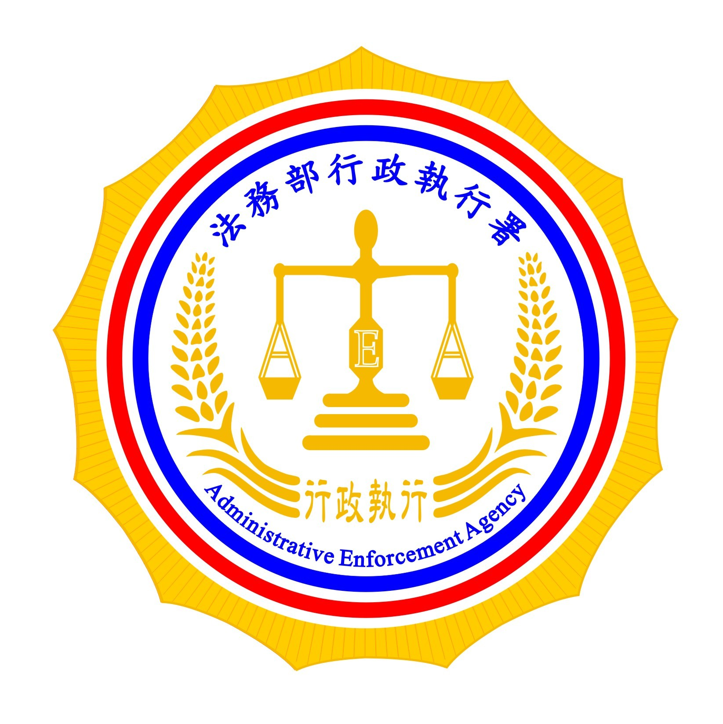 | 法務部行政執行署新聞稿  發稿日期：100年6月1日  發稿機關：法務部行政執行署  連 絡 人：黃兆揚  連絡電話：02-2391-2623

誠實報稅繳稅後，請大家檢舉奢華拿獎金
鑑於滯欠大筆稅款及罰鍰不繳，卻過著奢華生活，引發社會不良觀感，法務部行政執行署100年1月起，開始辦理符合行政執行法第17條之1（禁奢條款）規定之獎勵檢舉公告，最近一次在6月1日公告義務人名單為：曾絳薇、洪敏泰、林境耀、曾慧潔、陳力瑋、吳泰霖、吳書萁計7人，至今累計已公告106人，大多數係鼓勵檢舉奢華行徑，以供執行處對義務人核發禁止命令。已公告獎勵檢舉之106人中已有8人經核發禁止命令，這些已受禁止命令之義務人，如再經檢舉確有違反禁止命令之奢華情事，將面臨可能被拘提管收之嚴重效果，檢舉人可得獎金亦隨之提高為3至10萬元。希望透過全民的監督、檢舉與勸導，使義務人早日繳清欠稅及罰鍰，值此報稅之季節，除自己守法報稅、誠實繳稅外，也注意別讓漏稅大戶跑掉了，請一起來強化守法觀念，彰顯公平正義。
檢舉方式請詳本署網站說明或逕來電洽詢。

【檢舉公告電子檔請至本署網站http://www.tpk.moj.gov.tw/下載】

